BH-801系列防水秤
说明书

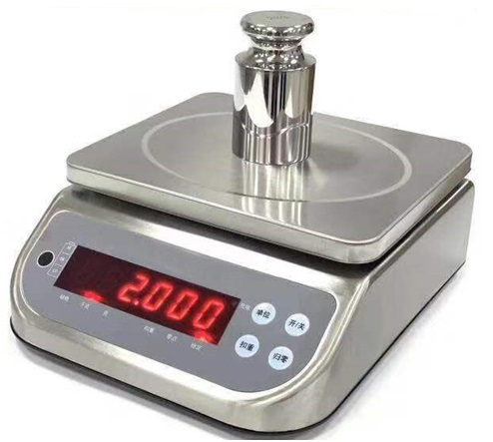

目录
第一章 简介 1
第二章 按键功能 2
第三章 操作说明 3
3.1. 基本操作 3
3.1.1. 开关机说明: 3
3.1.2. 超载警示: 3
3.1.3. 归零说明 3
3.1.4. 当重量高於最大扣重说明 3
3.1.5. 切换秤重单位 3
3.2. 检重模式 3
3.3. 简易计数模式 3
第四章 标定操作 4
4.1设置分度值 4
4.2设置量程 4
4.3校正 4
第五章 参数设置 4
第五章 错误代码 5

- 简介

BH-801 系列防水秤使用的是304不锈钢外壳及双层不锈钢秤盘设计。
BH-801 系列防水秤拥有优秀的外部设计，达到IP X8专利防水技术，硬件设计使用防潮密封设计，可以在潮湿的环境下正常工作。
BH-801 系列防水秤使用输入电压为220 V交流电，输出电压为12V. 使用锂电池7.4V 4000mA 。
注意: 使用前请将秤体下面电池仓里运输保护螺丝拆除。

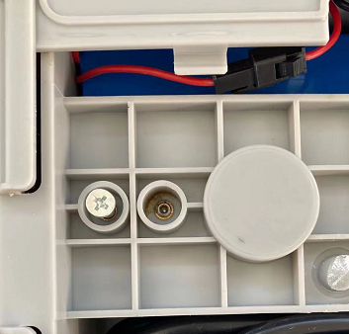
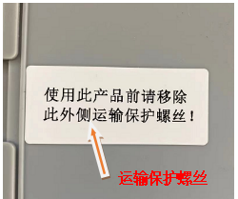

按键功能
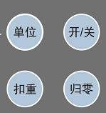

开/关 （左移键）长按开/关进行开机，长按开/关进行关机
开机和关机按键
第二功能：在菜单状态下为左移键

归零（下翻及减少键）长按显示内码
在任何秤重完成后按归零/增少/增少键可以使秤回到零点。
第二功能：在菜单状态下为下翻及减少键

扣重（上翻及增加键）长按设置下限
从秤重中扣除，当前的重量作为扣重/增加值储存在内存中，然后从重量中扣除扣重值并显示结果，得到净重。
第二功能：在菜单状态下为上翻及增加键

单位（确认键）长按设置上限
在秤重状态下按下单位键转换重量单位及简易计数模式。
第二功能：在菜单状态下为确认键

- 操作说明

基本操作

开关机说明:
开机前，请确认秤处于空载状态。开机后本机进行自我检测，稍后进入秤重状态。进入秤重显示状态时，本机将自动归零，零点标记亮。若不归零可进行手动归零。（参见归零说明）

超载警示:
请不要加载超过最大秤量的物品，当显示 “--ERR02--”时请立即卸下秤盤上之物品，避免荷重元受损。

归零说明
当秤盤上无物品而显示重量时，可以按归零键归零。

当重量高於最大扣重说明
秤量10%时，归零功能无效。
放上扣重物，待稳定标记亮后，按扣重键扣重，扣重标记亮，再加载，显示净重。空载时按扣重键将解除扣重状态，此时显示值为0，净重标记灭。

切换秤重单位
秤重状态下按单位键，将改变当前秤重单位，相应的单位指示标记亮（kg、g、lb）。
本机具有称重单位打开或关闭功能。若按单位键无法切换单位，需在菜单里将所需要切换的单位参数设置打开（参见参数设置中单位选项）。

检重模式
本机有两种进入检重上下限设置方式：
- 长按单位键进入上限设置模式，长按扣重键进入下限设置模式。
- 同时按下开关机键及扣重键开机进入菜单模式，按扣重/增加键直至rAnGE参数选项，按单位/确认键进入。
进入上下限数值设置模式后，将显示上一次设置的上、下限值，可通过开关机/左移键移动数值设定位置，按扣重/增加键修改数值，设置完成后按单位/确认键确认退出。

简易计数模式
同时按下开关机键及扣重键开机进入菜单模式，按扣重/增加键直至COUnt参数选项，按单位/确认键进入。
将显示上一次设置的取样数量值，可通过开关机/左移键移动数值设定位置，按扣重/增加键修改数值，在秤盘上放置所需对应取样的样品后，按单位/确认键确认退出。长按开关机键返回到称重模式。此时即可通过单位键来选择计数模式。
注意：请确保参数中PCSFLG计数模式被打开（即PCSFLG参数设置为0），否则无法切换到简易计数模式。若未打开，可参考参数设置章节进入打开。

- 标定操作
4.1设置分度值： 长按开/关机键和单位键开机进入标定菜单。屏幕显示MENU时按单位/确认后进入，屏幕显示dIV，按单位/确认后进入设置，通过扣重/增加键选择所需要的分度值，可选择的分度值有：
0.0001/0.0002/0.0005/0.001/0.002/0.005/0.01/0.02/0.05/0.1/0.2/0.5/1/2/5，选择好所需设置的数值后，按单位/确认键完成设置，屏幕显示量程设置参数SPAN。
4.2设置量程： 长按开/关机键和单位键开机进入标定菜单。屏幕显示MENU时按单位/确认后进入，屏幕显示dIV，按扣重/增加键选择SPAN，按单位/确认后进入设置，将显示上一次设置的量程值，可通过开关机/左移键移动数值设定位置，按扣重/增加键修改数值，设置完成后按单位/确认键确认退出。屏幕显示校正参数CAL。
4.3校正：长按开/关机键和单位键开机进入标定菜单。屏幕显示MENU时按扣重/确认后进入，屏幕显示dIV，按扣重/增加键两次选择CAL，按单位/确认后进入设置，此时屏幕显示0闪烁，等稳定符号亮时按单位/确认键完成零点校正，将显示上一次设置的校正砝码值，可通过开关机/左移键移动数值设定位置，按扣重/增加键修改数值，此时放上所要校正对应的砝码，按单位/确认键确认，校正完成。

第五章 参数设置
同时按下开关机键及扣重键开机进入参数设置模式，屏幕显示AtZErO，可通过按扣重/增加键选择所需设置参数选项，按单位/确认键进入。本机可选择设置参数如下：

参数 | 选项 | 功能
AtZErO | 0~10 | 设置零点跟踪范围
OnZErO | 0~9 | 设置自动归零跟踪范围
tKZErO | 0~9 | 设置手动归零跟踪范围
CrEE | 0~9 | 设置蠕变跟踪范围
bAUd | 1200/2400/4800/9600/19200/38400/56700/115200 | 波特率选择
FIMOdE | 0:fast,1:快速模式,  2~4:动物秤模式,  5:高速模式,  6:计数模式,  7:天平 | 称重模式设置
rAnGE | Hi/LOW | 检重模式设置
ALMOdE | 0~9 | 报警模式设置
Addr | 01~0F | 地址设置
COUnt |  | 取样设置
PrIntF |  | N/A
UAModE |  | N/A
PrForM |  | N/A
tIME | 00:00:00 | 时间设置
bEEP | 0:on/1:off | 蜂鸣器设置
V FILt |  | N/A
VrAnGE |  | N/A
At OFF | 0:on/1:off | 自动关机设置
dEPtH |  | N/A
Kg FLg | 0:on/1:off | Kg单位打开或关闭
g FLg | 0:on/1:off | g单位打开或关闭
Lb FLg | 0:on/1:off | lb单位打开或关闭
Oz FLg | 0:on/1:off | oz单位打开或关闭
PCS FLg | 0:on/1:off | 简易计数模式打开或关闭

错误代码
错误代码 | 错误说明
ERR-00 | 开机初始化失败，EEPROM问题
ERR-01 | 获取零点失败：无校正或秤盘上有重物
ERR-02 | 重量超载
ERR-05 | 上下限设置值超出称量
ERR-07 | 超出手动归零范围值
ERR-09 | 扣重超出称量范围
ERR-10 | 超出屏幕显示范围

